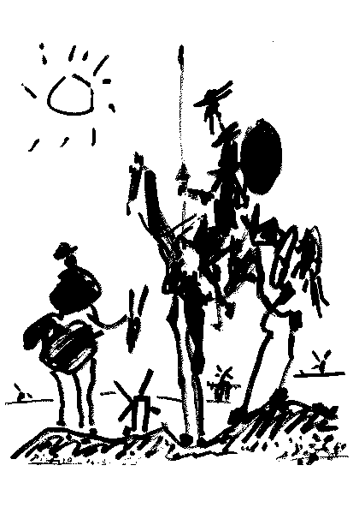

2°mA-U.R. LENGUA Y LITERATURA

Nombre: ___________________________________________________

Nota:
1. Al final de la U. de Reaprendizaje, iniciaremos la Unidad 1, correspondiente al nivel del curso actual.
2. Todas las actividades de aplicación de la Unidad de Reaprendizaje, serán revisadas y evaluadas posteriormente, previo aviso del profesor.
ALTERNATIVAS. Marque con una X

María Ignacia estaba decidida a contar todo a su padre, pero no se atrevía. Su madre le dijo:
-¿Qué sucede hija…?
- Nada mamá…estoy esperando al papá.
La madre sospechó que algo la atormentaba y le señaló que no se preocupara porque todo tenía solución y luego de ello, la joven corrió a abrazarla…

1. ¿Cuál es el estilo de narración?
a) Directo b) Indirecto c) Indirecto libre d) Directo libre

2. ¿Qué característica se relaciona con la distancia entre los interlocutores?
a) Kinésico b) Proxémico c) Paralenguaje d) Icónico

3. Se relaciona con el tipo de letra, el ritmo, tono. Lo señalado se refiere a:
a) Kinésica b) Proxémica c) Espacio d) Paralenguaje

4. Es el acento que forma hiatos. Se refiere a:
a) A. gráfico b) A. prosódico c) A. dierético d) A. diacrítico

Siempre lo supe, ella me quería. Nunca me lo dijo, pero sentía su amor cuando me miraba y sonreía, cuando su rostro se alegraba al verme, cuando no escuchaba a sus amigas al estar a mi lado. La verdad, también sentía y experimentaba lo mismo. Hoy le diré que la amo…

5. ¿Qué tipo de narrador se presenta en el texto anterior?
a) Omnisciente b) Objetivo c) Testigo d) Protagonista

El maestro (con rostro feliz y manos en alto) agradecía a Dios por haberlo salvado de aquella terrible catástrofe.

6. Lo mencionado entre paréntesis corresponde a:
a) Kinésica b) Mímica c) Paralenguaje d) Proxémica

“Chile se ha visto vulnerable respecto al sistema eléctrico nacional. Creemos, como ministerio, que se deben explotar otras formas de energía que sean autónomas” señaló Jorge Martínez, Ministro de energía.

7. ¿A qué parte del texto argumentativo pertenece lo expuesto anteriormente?
a) Base b) Tesis c) Respaldo d) Garantía

VERDADERO O FALSO

1____ En la actitud apostrófica se muestran los sentimientos del hablante lírico .

2____ El paralenguaje se relaciona con los movimientos y expresión corporal.

3____ El texto argumentativo busca persuadir, convencer.

4____ En el estilo indirecto, el narrador habla por los personajes.

5____ El acento gráfico forma hiatos

PRODUCCIÓN DE TEXTOS

Escriba un cuento que posea narrador omnisciente y estilo indirecto

